Spring 笔记

Spring核心

为了降低Java开发的复杂性
Spring采取了以下4种关键策略：
1.基于POJO的轻量级和最小侵入性编程；
2.通过依赖注入和面向接口实现松耦合；
3.基于切面和惯例进行声明式编程；
4.通过切面和模板减少样板式代码。

依赖注入
依赖注入这个词让人望而生畏，现在已经演变成一项复杂的编程技巧或设计模式理念。但事 实证明，依赖注入并不像它听上去那么复杂。在项目中应用DI，你会发现你的代码会变得异常 简单并且更容易理解和测试。
通过DI，对象的依赖关系将由系统中负责协调各对象的第三方组件在创建对象的时候进行设 定。对象无需自行创建或管理它们的依赖关系，依赖关系将被自动注入到需要 它们的对象当中去。

耦合具有两面性（two-headed beast）。
一方面，紧密耦合的代码难以测试、难以复用、难以理解，并且典型地表现出“打地鼠”式的bug特性（修复一个bug，将会出现一个或者更多新的bug）。 另一方面，一定程度的耦合又是必须的——完全没有耦合的代码什么也做不了

切面
面向切面编程往往被定义为促使软件系统实现关注点的分离一项技术。系统由许多不同的组 件组成，每一个组件各负责一块特定功能。除了实现自身核心的功能之外，这些组件还经常承 担着额外的职责。诸如日志、事务管理和安全这样的系统服务经常融入到自身具有核心业务 逻辑的组件中去，这些系统服务通常被称为横切关注点，因为它们会跨越系统的多个组件。

应用上下文
Spring通过应用上下文（Application Context）装载bean的定义并把它们组装起来。Spring应用上下文全权负责对象的创建和组装。Spring自带了多种应用上下文的实现，它们之间主要的区别仅仅在于如何加载配置。
1.AnnotationConfigApplicationContext：从一个或多个基于Java的配置类中加载 Spring应用上下文。
2.AnnotationConfigWebApplicationContext：从一个或多个基于Java的配置类中 加载Spring Web应用上下文。
3.ClassPathXmlApplicationContext：从类路径下的一个或多个XML配置文件中加 载上下文定义，把应用上下文的定义文件作为类资源。 4.FileSystemXmlapplicationcontext：从文件系统下的一个或多个XML配置文件 中加载上下文定义。
5.XmlWebApplicationContext：从Web应用下的一个或多个XML配置文件中加载上下 文定义。
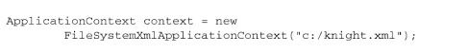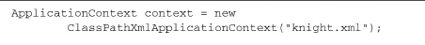
FileSystemXmlApplicationContext和ClassPathXmlApplicationContext区别
FileSystemXmlApplicationContext在指定的文件系 统路径下查找knight.xml文件；而ClassPathXmlApplicationContext是在所有的类路径 （包含JAR文件）下查找 knight.xml文件。

应用切面
DI能够让相互协作的软件组件保持松散耦合，而面向切面编程（aspect-oriented programming，AOP）允许你把遍布应用各处的功能分离出来形成可重用的组件。
系统由许多不同的组件组成，每一个组件各负责一块特定功能。除了实现自身核心的功能之外，这些组件还经常承担着额外的职责。诸如日志、事务管理和安全这样的系统服务经常融入到自身具有核心业务逻辑的组件中去，这些系统服务通常被称为横切关注点，因为它们会跨越系统的多个组件。

bean的生命周期
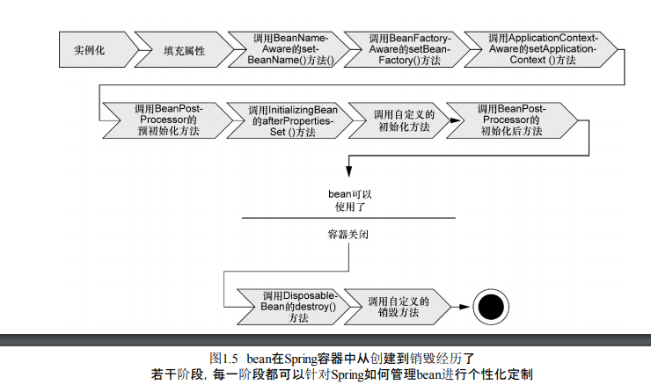
正如你所见，在bean准备就绪之前，bean工厂执行了若干启动步骤。我们对图进行详细描 述：
- Spring对bean进行实例化；
- Spring将值和bean的引用注入到bean对应的属性中；
- 如果bean实现了BeanNameAware接口，Spring将bean的ID传递给setBean-Name()方法；
- 如果bean实现了BeanFactoryAware接口，Spring将调用setBeanFactory()方法，将 BeanFactory容器实例传入；
- 如果bean实现了ApplicationContextAware接口，Spring将调 用setApplicationContext()方法，将bean所在的应用上下文的引用传入进来；
- 如果bean实现了BeanPostProcessor接口，Spring将调用它们的postProcessBeforeInitialization()方法；
- 如果bean实现了InitializingBean接口，Spring将调用它们的afterPropertiesSet()方法。类似地，如果bean使用init-method声明了初始化方法，该方法 也会被调用；
- 如果bean实现了BeanPostProcessor接口，Spring将调用它们的postProcessAfterInitialization()方法；
- 此时，bean已经准备就绪，可以被应用程序使用了，它们将一直驻留在应用上下文中，直到 该应用上下文被销毁；
- 如果bean实现了DisposableBean接口，Spring将调用它的destroy()接口方法。同样， 如果bean使用destroy-method声明了销毁方法，该方法也会被调用。

Spring模块
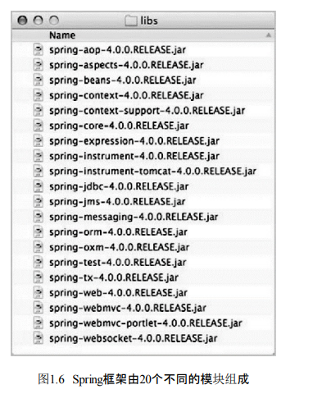

Spring分组
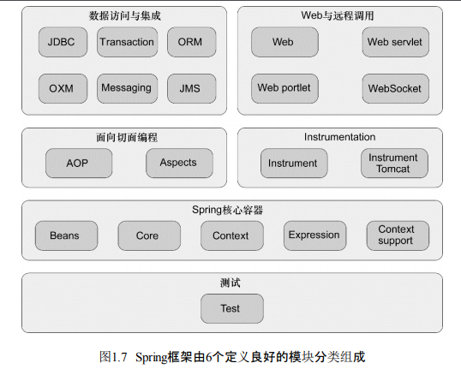

Spring核心容器
容器是Spring框架最核心的部分，它管理着Spring应用中bean的创建、配置和管理。在该模块 中，包括了Spring bean工厂，它为Spring提供了DI的功能。基于bean工厂，我们还会发现有多种 Spring应用上下文的实现，每一种都提供了配置Spring的不同方式。
所有的Spring模块都构建于核心容器之上。当你配置应用时，其实你隐式地使用了这些类。贯 穿本书，我们都会涉及到核心模块。你会发现Spring为使用JNDI、Servlet和Portlet编写单元测试提供了一系列的mock 对象实现。对于集成测试，该模块为加载Spring应用上下文中的bean集合以及与Spring上下文 中的bean进行交互提供了支持。

Bean
创建应用对象之间协作关系的行为通常称为装配（wiring），这也是依赖注入（DI）的本质

bean如何进行装配时，
Spring具有非常大的灵活性，它提供了三种主要的装配机制：
在XML中进行显式配置。
在Java中进行显式配置。
隐式的bean发现机制和自动装配。

Spring从两个角度来实现自动化装配
组件扫描（component scanning）：Spring会自动发现应用上下文中所创建的bean。
自动装配（autowiring）：Spring自动满足bean之间的依赖。

bean的作用域
在默认情况下，Spring应用上下文中所有bean都是作为以单例（singleton）的形式创建的。也就
是说，不管给定的一个bean被注入到其他bean多少次，每次所注入的都是同一个实例。
Spring定义了多种作用域，可以基于这些作用域创建bean，包括：
单例（Singleton）：在整个应用中，只创建bean的一个实例。
原型（Prototype）：每次注入或者通过Spring应用上下文获取的时候，都会创建一个新的bean实例。
会话（Session）：在Web应用中，为每个会话创建一个bean实例。
请求（Rquest）：在Web应

面向切面的Spring

本章内容：
面向切面编程的基本原理
通过POJO创建切面
使用@AspectJ注解
为AspectJ切面注入

什么是面向切面编程

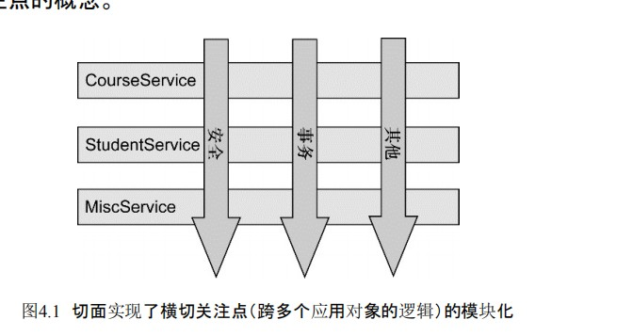

每个模块的核心功能都是为特定业务领域提供服务，但是这些模块都需要类似的辅助功能，例如安全和事务管理。
AOP已经形成了自己的术语。描述切面的常用术语有通知（advice）、切点
（pointcut）和连接点（join point）。

Spring切面可以应用5种类型的通知：
前置通知（Before）：在目标方法被调用之前调用通知功能；
后置通知（After）：在目标方法完成之后调用通知，此时不会关心方法的输出是什么；
返回通知（After-returning）：在目标方法成功执行之后调用通知；
异常通知（After-throwing）：在目标方法抛出异常后调用通知；
环绕通知（Around）：通知包裹了被通知的方法，在被通知的方法调用之前和调用之后执行自定义的行为。

织入是把切面应用到目标对象并创建新的代理对象的过程。切面在指定的连接点被织入到目
标对象中。在目标对象的生命周期里有多个点可以进行织入：
编译期：切面在目标类编译时被织入。这种方式需要特殊的编译器。AspectJ的织入编译器
就是以这种方式织入切面的。
类加载期：切面在目标类加载到JVM时被织入。这种方式需要特殊的类加载器
（ClassLoader），它可以在目标类被引入应用之前增强该目标类的字节码。AspectJ 5的
加载时织入（load-time weaving，LTW）就支持以这种方式织入切面。
运行期：切面在应用运行的某个时刻被织入。一般情况下，在织入切面时，AOP容器会为
目标对象动态地创建一个代理对象。Spring AOP就是以这种方式织入切面的。

Spring对AOP的支持
Spring提供了4种类型的AOP支持：
基于代理的经典Spring AOP；
纯POJO切面；
@AspectJ注解驱动的切面；
注入式AspectJ切面（适用于Spring各版本）

前三种都是Spring AOP实现的变体，Spring AOP构建在动态代理基础之上，因此，Spring对AOP
的支持局限于方法拦截。

Spring在运行时通知对象
通过在代理类中包裹切面，Spring在运行期把切面织入到Spring管理的bean中。代理类封装了目标类，并拦截被通知方法的调用，再把调用转发给真正的目标bean。当代理拦截到方法调用时，在调用目标bean方法之前，会执行切面逻辑。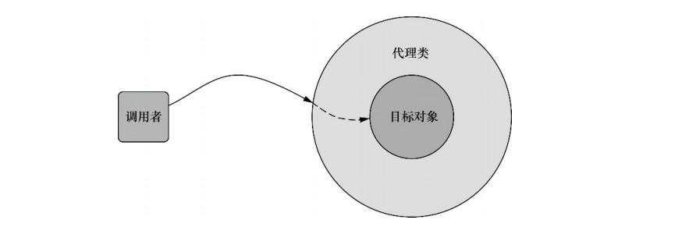

代理类封装了目标类，并拦截被通知方法的调用，再把调用转发给真正的bean。当代理拦截到方法调用时，在调用目标bean方法之前，会执行切面逻辑。
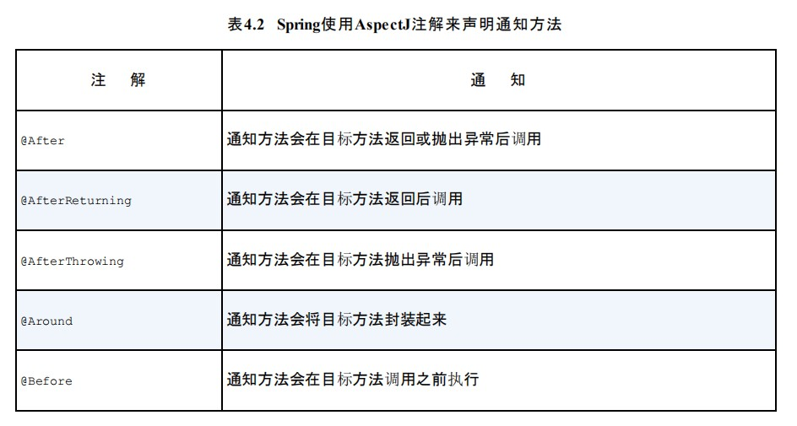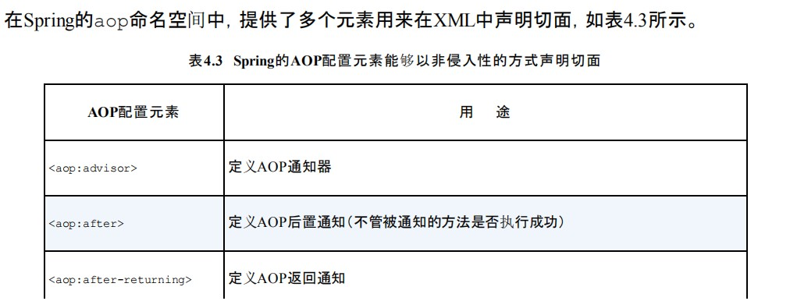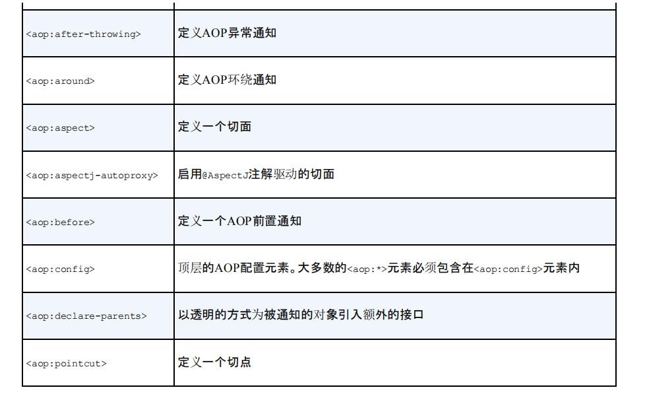

SpringWeb 笔记
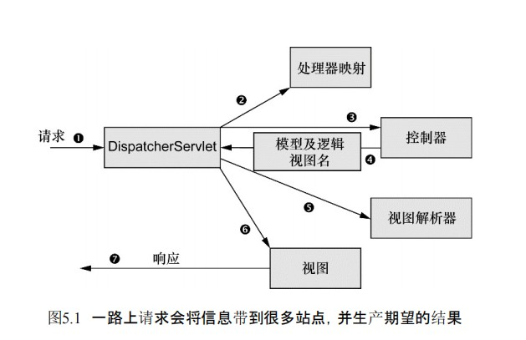

WEB保护应用
Spring Security是为基于Spring的应用程序提供声明式安全保护的安全性框架。Spring Security提供了完整的安全性解决方案，它能够在Web请求级别和方法调用级别处理身份认证和授权。因为基于Spring框架，所以SpringSecurity充分利用了依赖注入（dependency injection，DI）和面向切面的技术。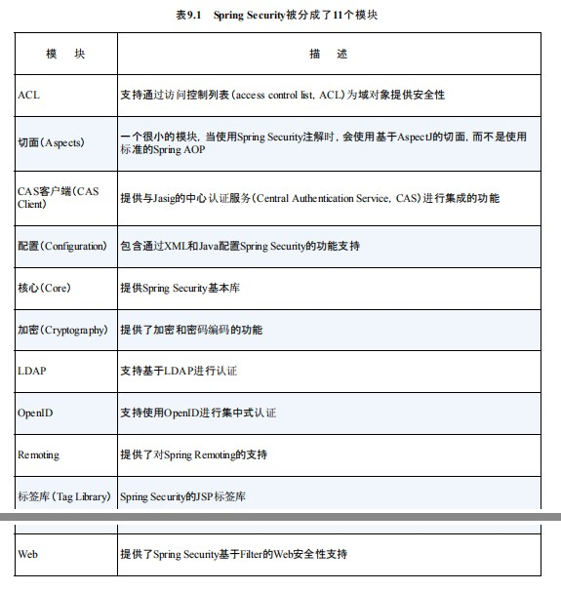
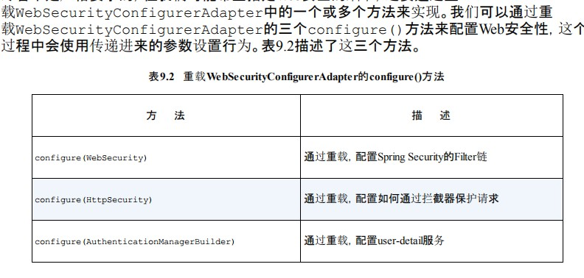@EnableWebSecurity注解将会启用Web安全功能。
@EnableWebMvcSecurity注解还配置了一个Spring MVC参数解析
解析器（argument resolver），这样的话处理器方法就能够通过带有@AuthenticationPrincipal注解的参数获得认证用户的principal（或username）。
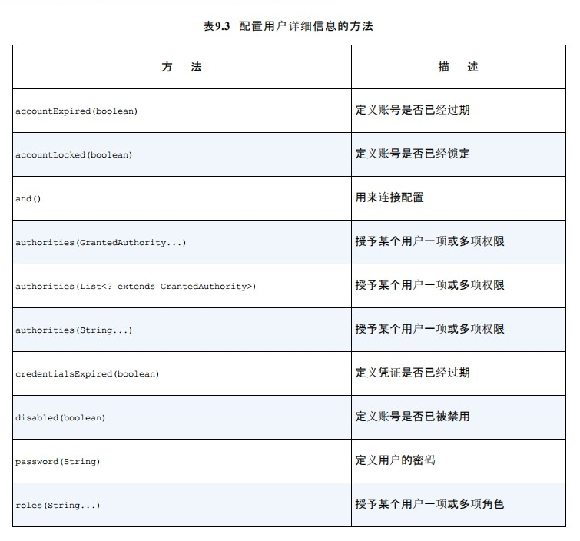

基于数据库表进行认证
用户数据通常会存储在关系型数据库中，并通过JDBC进行访问。为了配置Spring Security使用以JDBC为支撑的用户存储，我们可以使用jdbcAuthentication()方法，所需的最少配置
passwordEncoder()方法指定一个密码转码器（encoder）：
configure()方法展现了LDAP认证配置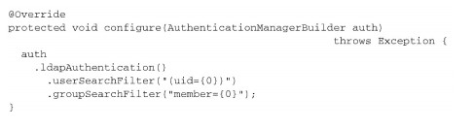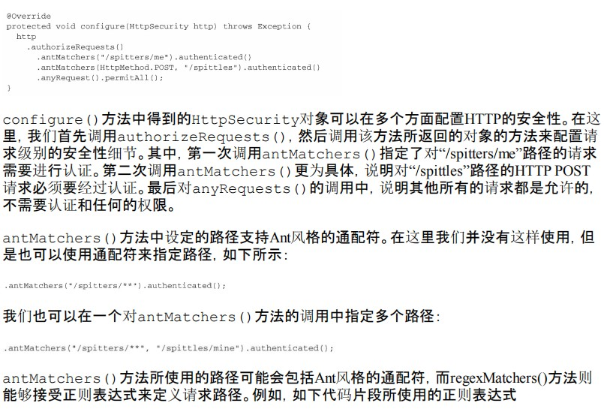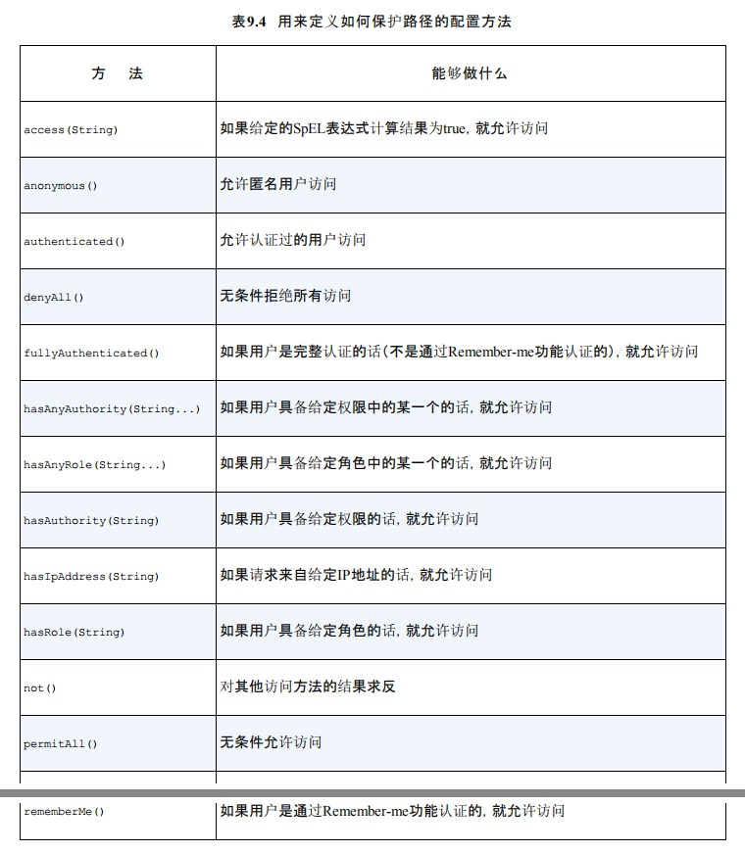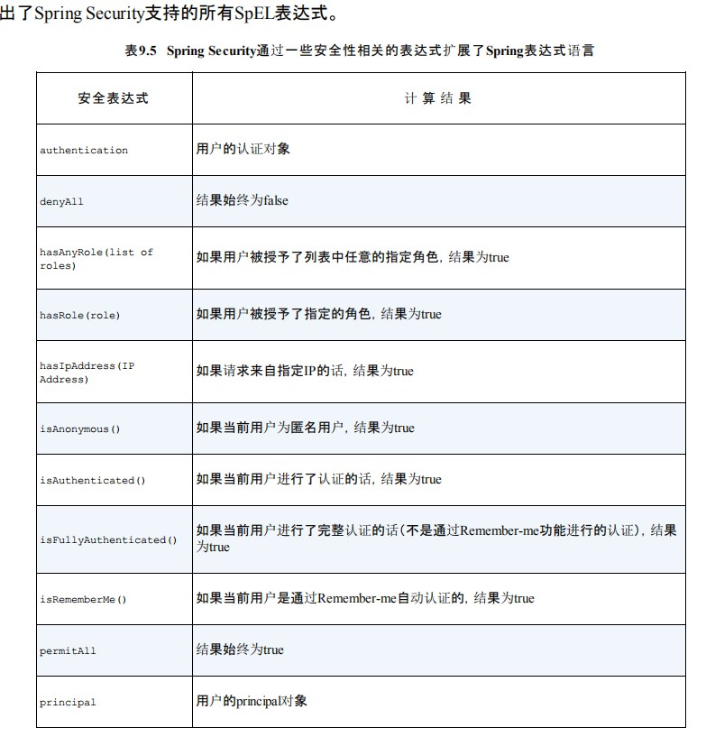 Spring的模板类处理数据访问的固定部分——事务控制、管理资源以及处理异常。
同时，应用程序相关的数据访问——语句、绑定参数以及整理结果集——在回调的实现中处
理。事实证明，这是一个优雅的架构，因为你只需关心自己的数据访问逻辑即可。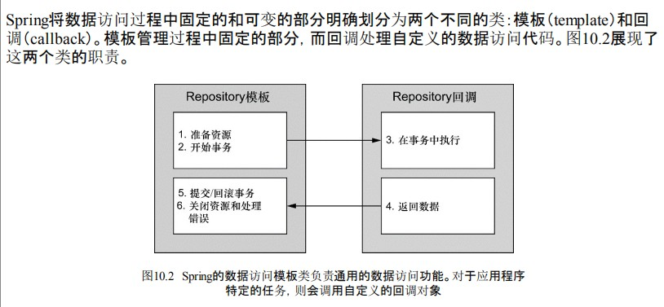

Spring中集成Hibernate
使用Hibernate所需的主要接口是org.hibernate.Session。Session接口提供了基本的数据访问功能，如保存、更新、删除以及从数据库加载对象的功能。通过Hibernate的Session
接口，应用程序的Repository能够满足所有的持久化需求。
获取Hibernate Session对象的标准方式是借助于Hibernate SessionFactory接口的实现类。除了一些其他的任务，SessionFactory主要负责Hibernate Session的打开、关闭以及管
理。

Springboot
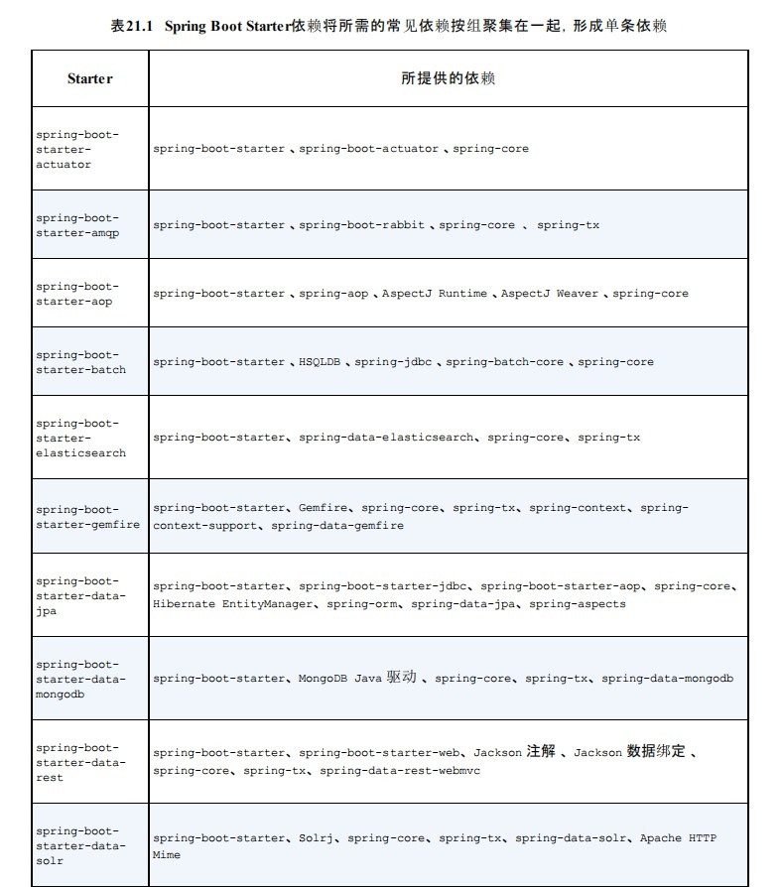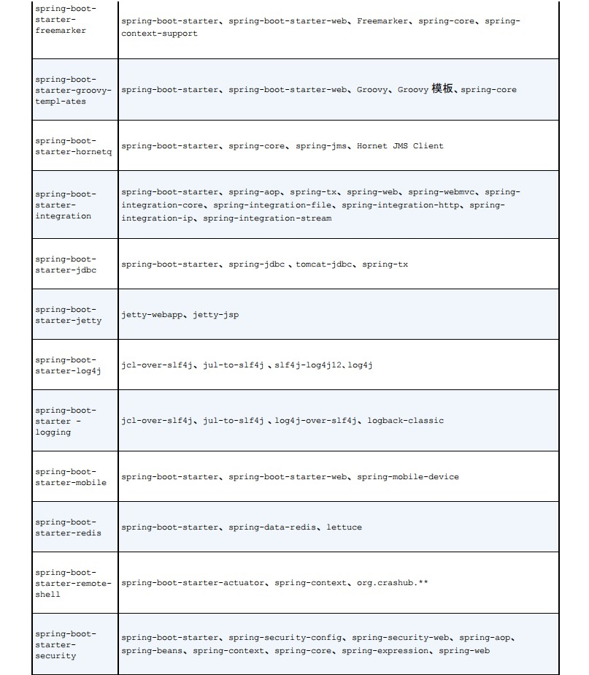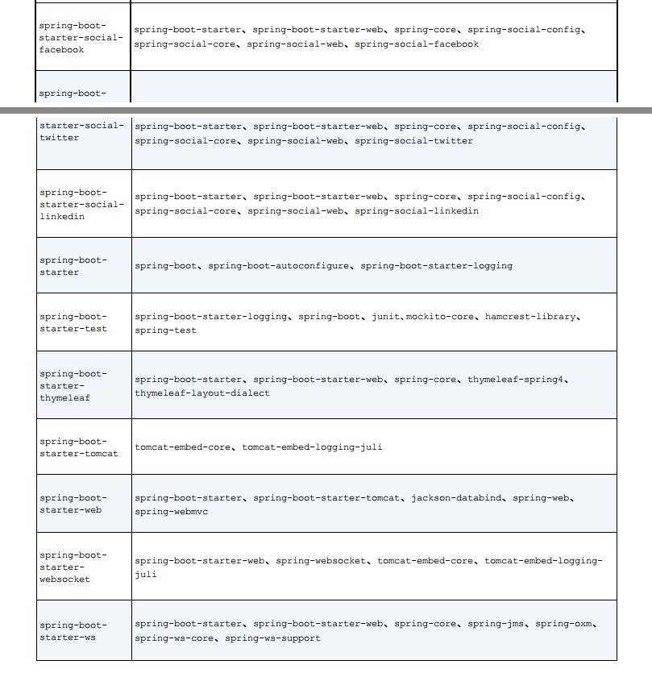

注解
@Inject是Spring特有的注解
@Autowired是Spring特有的注解
@Configuration注解表明这个类是一个配置类，该类应该包含在Spring应用上下文中如何创建bean的细节
@ComponentScan
@Bean告诉Spring这个方法将会返回一个对象，该对象要注册为Spring应用上下文中的bean。
@EnableWebSecurity注解将会启用Web安全功能。
@EnableWebMvcSecurity注解还配置了一个Spring MVC参数解析
解析器（argument resolver），这样的话处理器方法就能够通过带
有@AuthenticationPrincipal注解的参数获得认证用户的principal（或username）。

